**Δραμινό Πρωτάθλημα Σκάκι 2015-2016**

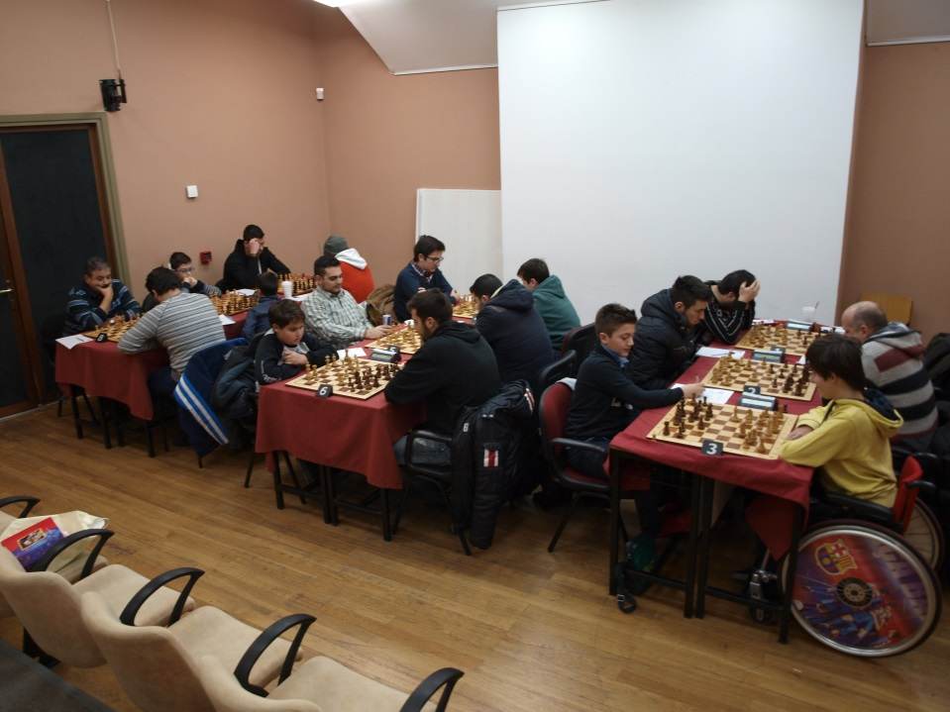Την Πέμπτη 7 Ιανουαρίου ολοκληρώθηκε το **Πανδραμινό Πρωτάθλημα 2016** και ακολούθησε η τελετή λήξης του, κατά την οποία πραγματοποιήθηκε η **κοπή της πίτας του Ομίλου** και η απονομή των κυπέλλων και των μεταλλίων στους νικητές και στις νικήτριες της γενικής κατάταξης και των ειδικών κατηγοριών. Το **Πανδραμινό πρωτάθλημα Σκακιού** είναι μια από τις πιο παλιές και σημαντικές εκδηλώσεις του συλλόγου που γίνετε ανελλιπώς τα τελευταία 27 χρόνια. Στο φετινό πρωτάθλημα είχαμε το ευχάριστο γεγονός της παρουσίας **44 παιδιών** στο σύνολο 60 διαγωνιζομένων .Η παρουσία τόσων παιδιών στο πρωτάθλημα αλλά και στα μαθήματα του συλλόγου μας κάνει να αισιοδοξούμε για το μέλλον του σκακιού στη Δράμα.

Στο αγωνιστικό κομμάτι, νικητής και παράλληλα Πρωταθλητής Σκακιού Δράμας ανακηρύχθηκε ο 25χρονος **Ιωσηφίδης Ευάγγελος** ο οποίος έπιασε εντυπωσιακή απόδοση, σημειώνοντας 6,5 βαθμούς σε 7 αγώνες (έξι συνεχόμενες νίκες, μία ισοπαλία στον τελευταίο γύρο). Να σημειωθεί ακόμα ότι ολοκλήρωσε το τουρνουά ένα βαθμό μπροστά από όλους τους υπόλοιπους συμμετέχοντες. Στη δεύτερη θέση ισοβάθμησαν 4 σκακιστές με 5,5 βαθμούς, ωστόσο ύστερα από την άρση της ισοβαθμίας, την θέση κατέλαβε ο πρόεδρος του Σ.Ο. Δράμας, **Δεμιρτζόγλου Χρήστος**, ενώ την τρίτη ο **Γανιαρίδης Παναγιώτης**. Και οι τρεις πρώτοι νικητές ανήκουν στο δυναμικό του συλλόγου μας και φέρνουν επιτυχίες στην πόλη της Δράμας ανά τακτά χρονικά διαστήματα. Ακολούθησε ο Σταμούδης Χρυσάφης (4ος γενικής κατάταξης) και ο Χριστοφορίδης Βασίλειος (5ος γενικής κατάταξης & 1ος έφηβος) με τους ίδιους βαθμούς.

Στην **κατηγορία κάτω των 18 ετών**, την πρώτη θέση κατέλαβε ο **Χριστοφοριδης Βασιλης** που συγκέντρωσε 5.5 βαθμούς σε 7 αγώνες, με δεύτερο τον **Δερμετζη Ευθυμιο** και τρίτο τον **Γεωργιάδης Δαβίδ**.

Στην **κατηγορία κάτω των 16 ετών**, την πρώτη θέση κατέλαβε ο **Καζάκος Μάρκος** με 4.5 βαθμούς σε 7 αγώνες, με δεύτερο τον **Σαχινίδη Κωνσταντίνο** και τρίτο τον **Θεοδοσιάδη Σταύρο**.

Στην **κατηγορία κάτω των 12 ετών**, την πρώτη θέση κατέλαβε ο **Μπερπερίδης Σωκράτης** ,με δεύτερο τον **Κουγιουμτζής Ιορδάνης** και τρίτο τον **Χατζηγεωργιάδης Ιωσήφ**

Τέλος, στα κορίτσια στην κατηγορία **κάτω των 18 ετών**, πρώτη αναδείχθηκε η **Κυριακίδου Χρυσούλα** με 4 βαθμούς με δεύτερη την **Πιστοφίδου Ευσταθία** και τρίτη την **Χατζηγεωργιάδου Δήμητρα**

Στην **κατηγορία κάτω των 16 ετών** πρώτη ήταν η **Τουτούνη Γλυκερία** ,δεύτερη ήταν η **Τουτούνη Μυρτώ** και τρίτη η **Τεστέμπαση Χρυσίνη**.

Στην **κατηγορία κάτω των 12** πρώτη ήταν **Γκαρμπούνη Ευφημία-Πολύμνια** δεύτερη η **Θραμπουλίδου Μυρσίνη** και τριτη η **Τεστέμπαση Λυδία.**

Στις ειδικές κατηγορίες είχαμε 1ο βετεράνο τον **Γκουτιούδης Ζήσης**

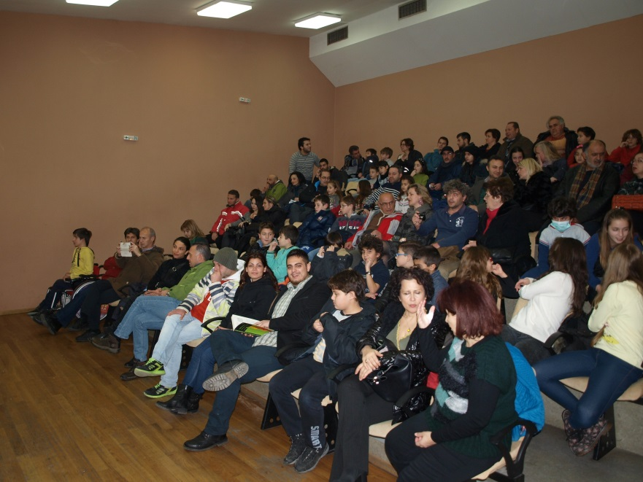Η διοργάνωση φέτος στέφθηκε με απόλυτη επιτυχία, καθώς οι **συμμετοχές έφτασαν τις εξήντα συνολικά**, αριθμός σημαντικά μεγαλύτερος από τις τελευταίες χρονιές. Στην τελετή λήξης παραβρέθηκαν πολλά μέλη του συλλόγου, οι γονείς των νεαρών αθλητών, καθώς και άλλοι φίλοι του σκακιού στη Δράμα. Οι τυχεροί που βρήκανε το φλουρί κέρδισαν σκακιστικά βιβλία από γνωστούς εκδοτικούς οίκους στον σκακιστικό κόσμο. Ακόμα, **ο Σκακιστικός Όμιλος Δράμας** ανακοίνωσε τον αγωνιστικό προγραμματισμό του και μοίρασε σε όλα τα μέλη του το αγωνιστικό καλεντάρι της νέας χρονιάς με τις διοργανώσεις και τους αγώνες της περιφέρειας.

Για τις **τελικές κατατάξεις, τα αναλυτικά αποτελέσματα καθώς και φωτογραφίες από τους αγώνες,** μπορείτε να μεταβείτε στους παρακάτω συνδέσμους:

Πανδραμινό Πρωτάθλημα: <http://chess-results.com/tnr202776.aspx?lan=1&art=1&wi=821>

Το Σκάκι στη Δράμα: <http://www.chessdramas.com/>